Date : 26.09.2025
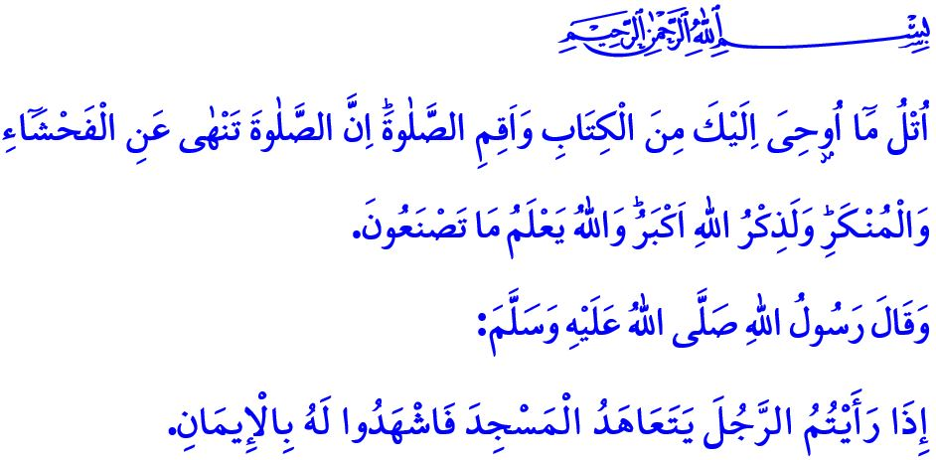
NOTRE PROPHETE (S.A.S), LA MOSQUEE ET LA PRIERE
Chers croyants,
L’un des piliers fondamentaux de notre noble religion, l’Islam, est la prière. La prière est un acte d’adoration qu’Allah a prescrit à tous les prophètes et à leurs communautés. Elle est le pilier de la religion, l’ascension spirituelle du croyant, le reflet de la foi dans la vie. Elle incarne la sérénité, la soumission et la servitude. Lorsqu’elle est accomplie en respectant ses conditions, ses piliers et ses règles, la prière éduque notre âme, apporte bénédiction dans notre vie, sérénité dans nos foyers, et nous préserve de l’avidité et de l’ostentation mondaines. Elle repose les âmes fatiguées et nous enseigne la patience face aux épreuves.
Chers frères et sœurs,
La prière n’est pas une simple suite de gestes. C’est une voie qui oriente notre vie et nous maintient sur le droit chemin. En commençant la prière, nous prononçons le Takbir d’ouverture, affirmant qu’il n’y a d’autre divinité qu’Allah. En nous tenant debout (qiyâm), nous affirmons notre engagement aux côtés du droit et notre refus de l’injustice. Pendant la récitation (qira’a), nous lisons le Coran et exprimons notre volonté d’en faire une ligne de conduite. Par l’inclinaison (rukû’), nous manifestons que nous ne nous inclinons devant personne d’autre qu’Allah. Dans la prosternation (sujûd), nous atteignons la proximité spirituelle et la paix intérieure. Et par le salâm, nous montrons que personne ne sera lésé ni par nos gestes ni par notre langue.
Chers musulmans,
Pour le Prophète bien-aimé (s.a.s), la prière était une mission de servitude ininterrompue jusqu’à la fin de sa vie. Même gravement malade, il n’a jamais cessé de prier en communauté et se rendait à la mosquée avec difficulté. Il considérait la prière comme un bouclier et commençait ses journées avec la prière de l’aube, à propos de laquelle il disait : « Celui qui accomplit la prière de sobh est sous la protection d’Allah. » Il estimait qu’abandonner une prière équivalait à perdre toute richesse et toute famille, avertissant : « Celui qui délaisse la prière du ‘Asr, c’est comme s’il avait perdu ses biens et sa famille. » Le Prophète (s.a.s) commençait sa journée dans la lumière de la prière de sobh et la terminait dans la sérénité de la prière de la nuit. Il affirmait : « Si les gens connaissaient les récompenses des prières de sobh et de isha, ils s’y rendraient même en rampant. »
Chers frères et sœurs,
Dans la vie du Prophète (s.a.s), la prière était un lien vivant entre le serviteur et son Seigneur, et les mosquées en étaient les lieux sacrés. Il disait : « Si vous voyez quelqu’un fréquenter assidûment la mosquée, témoignez de sa foi. » Il considérait donc la prière et la mosquée comme les deux moitiés d’un tout, les signes visibles de la foi. Les mosquées sont les maisons d’Allah, le cœur de nos villes, les fondements de notre civilisation, les garantes de la paix et de la fraternité. Ce sont des lieux où nous prions côte à côte, renforçons nos liens fraternels, et embellissons nos vies avec la sagesse et la connaissance.
Chers musulmans,
À notre époque, marquée par la hâte, l’individualisme et la consommation excessive, la prière et la mosquée offrent une respiration, une sérénité, un retour à l’essentiel. Elles contribuent à la paix sociale. Elles offrent à nos enfants et nos jeunes une identité forte, un sens des responsabilités, et les protègent des addictions destructrices et des idéologies extrémistes. Elles les aident à devenir utiles à leurs familles, à la société et à l’humanité.
وَأْمُرْ اَهْلَكَ بِالصَّلٰوةِ وَاصْطَبِرْ عَلَيْهَاۜ لَا نَسْـَٔلُكَ رِزْقاًۜ نَحْنُ نَرْزُقُكَۜ وَالْعَاقِبَةُ لِلتَّقْوٰى
Alors, répondons à l’appel de notre Seigneur dans le verset : « Recommande la salât à ta famille ! Et toi-même, persévère dans la salât ! Nous ne te réclamons aucun bien, c’est Nous qui t’en accorderons. Le meilleur destin est réservé aux gens pieux. » Invitons notre famille à aimer la prière avec douceur, sourire et patience. Ne laissons pas la quête du gain empêcher nos enfants ou nos employés de prier. N’oublions pas que le Prophète (s.a.s), en allant à la prière de sobh, réveillait sa fille Fatima et son gendre Ali. N’ignorons jamais sa recommandation prononcée à l’approche de sa mort : « Soyez attentifs à la prière ! »
Chers croyants,
Chaque année, la semaine du 1er au 7 octobre est consacrée à la Semaine des Mosquées et des Responsables Religieux. Cette année, elle sera célébrée sous le thème : « Notre Prophète, la Mosquée et la Prière. » À cette occasion, je demande à Allah de faire miséricorde à tous nos enseignants, bienfaiteurs, fidèles et bénévoles qui ont œuvré à la construction spirituelle de notre communauté, et de bénir ceux qui sont encore parmi nous.

Je conclus mon sermon avec ce verset de la sourate Al-Ankabût : « Récite ce qui t’est révélé du Livre et accomplis la prière. La prière préserve de la turpitude et du blâmable. Le rappel d’Allah est certes ce qu’il y a de plus grand. Et Allah sait ce que vous faites. »

Muslim, Masajid, 262.
Bukhari, Mawakit as-salat, 14.
Bukhari, Adhan, 9.
Tirmidhi, Iman, 8.
Taha, 20/132.
Tirmidhi, Tefsir al-Quran, 33.
Ibn Maja, Janaiz, 64.
Al-Ankabut, 29/45. Présidence des Affaires Religieuses

